

**REIZEN ALS EEN VORST**

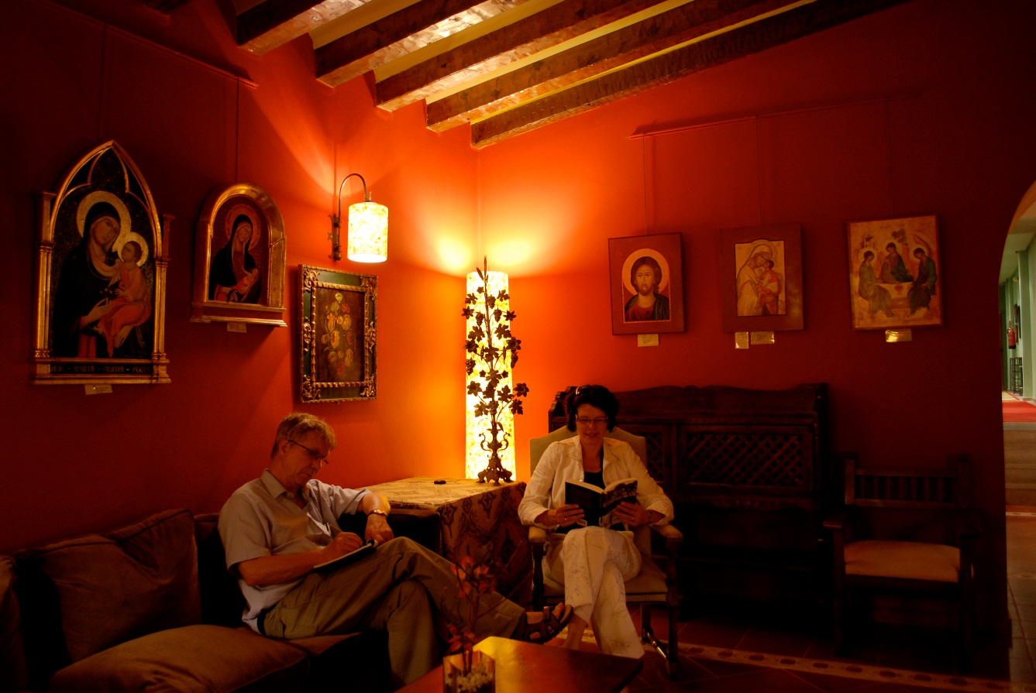

**CUENCA – ALARCÓN**

We overnachten in de Parador van Alarcón, een kasteel gebouwd door de Moren in de 8e eeuw. Het is klein en robuust, en ligt boven op een heuvel in een bocht van de Júcar rivier.

We naderen het kasteel over een smalle bergweg en rijden door twee stadspoorten de middeleeuwen in.

Het is de kleinste Paradoor in Spanje: 14 kamers rond de binnenplaats met een waterput aan de voet van de kasteeltoren. De mooiste kamer zit boven in de toren en biedt een spectaculair uitzicht over de vallei.

‘Vroeger woonden hier in Alarcón wel tienduizend mensen,’ vertelt de manager, Alex Garcia.. ‘Nu nog 150. Ze zijn allemaal weggetrokken naar de grote stad, naar Madrid, Valencia.’

Hij stuurt mij naar de oude, Romaanse kerk op het dorpsplein.

Hoeveel kerken en kloosters heb ik de afgelopen weken niet bezocht? Hoeveel kathedralen en kapelletjes? Soms was ik, zoals in León en Santiago de Compostela overdonderd door de pracht en praal, door het goud en zilver. Soms raakte ik ontroerd door de sobere eenvoud, zoals in de kloosterkerk van de Parador in Cangas de Onis.

Niets en niemand heeft mij voorbereid op deze eenvoudige dorpskerk van Alarcón, al eeuwen niet meer in gebruik door de gelovigen, op dit verlaten dorpsplein in dit uitgestorven dorp.

De kerk is alleen in het weekeinde ’s avonds van vijf tot zeven open. Je loopt door de sacristie de kerk in: hij is helemaal leeg. Het altaar is weg, de banken zijn weg. Er zijn vier, ondiepe zijbeuken. Alle muren, het hele plafond is beschilderd: abstract, als een razende Picasso, in felle oerkleuren. Veel rood en zwart.

Zeven jaar lang werkte de piepjonge Jesús Mateo aan dit kunstwerk, als een moderne Michelangelo. Maar hier geen engelen en heiligen, geen zoete cherubijnen, geen apostelen en martelaren, geen Jezus en Maria maar een bombardement van kleuren en vormen.

Af en toe loopt iemand de kerk binnen, en gaat snel weer weg. ‘Ik houd persoonlijk meer van de traditionele schilderkunst,’ zegt Alex Garcia. ‘Net als de meeste Spanjaarden.’ Hij heeft geprobeerd de betekenis van ‘*los murales*’ te doorgronden. Het is hem niet gelukt.

Ik laat mij overdonderen door de vormen en kleuren en zet Alarcón bovenaan mijn lijst van favoriete Paradors.

